8. Juli 2011

12.000 Euro für die „Janz-Besondere-Hilfe“ e.V.
Stiftung „Kinder in Not“ ermöglicht weiteren Doctor-Clown

Spaß, Lachen und Ablenkung sind bekannte Hausmittel gegen Unwohlsein und Langeweile bei Kindern. Die Doctor-Clowns haben schon so manchem kleinen Patienten der Kinderklinik Ulm neuen Mut gemacht. Unterstützt werden die Spaßmacher von der Janz-Besondere-Hilfe e. V. – finanziert auch durch Zuwendungen der Stiftung „Kinder in Not“.

Heinrich Hartmann, Vorstandsvorsitzender der Stiftung und Bereichsleiter Private Banking der Stuttgarter Südwestbank, überreichte am 6. Juli 2011 einen Scheck in Höhe von 12.000 Euro an Sandra und Florian Janz von der „Janz-Besonderen-Hilfe“ und an Klaus-Michael Debatin, Ärztlicher Direktor der Klinik für Kinder- und Jugendmedizin in Ulm.

„Wir freuen uns, dass wir mit dem Geld an den Verein Janz-Besondere-Hilfe für die Dauer eines Jahres einen zusätzlichen Doctor Clown in der Ulmer Kinderklinik engagieren können“, sagte Heinrich Hartmann. Als Vater zweier gesunder Kinder freut er sich besonders, den kleinen Patienten in Ulm neue Kraft und Hoffnung geben zu können. „Auch Lachen hilft“, weiß Hartmann: „Ein bisschen Heiterkeit am Krankenbett macht den Klinikaufenthalt erträglicher“. Seit einigen Jahren setzt sich Hartmann in seiner Funktion als Vorsitzender des Vorstandes der Stiftung „Kinder in Not“ für notleidende Kinder und Waisen ein. Der ehemalige Filialleiter der Südwestbank in Ulm fühlt sich der Region um Ulm sehr verbunden. Gut acht Jahre war er vor Ort und kennt Land und Leute.

Der Ende 2010 vom Ehepaar Sandra und Florian Janz gegründete gemeinnützige Verein Janz-Besondere-Hilfe e. V. setzt sich für krebskranke Kinder ein, die in der Uniklinik Ulm behandelt werden. Neben den „Hieroniemuß’ Doctor Clowns“ Reinhard Böhm und Matthias Zogg unterstützt die Janz-Besondere-Hilfe auch das Kunsttherapie-Projekt von Sabine Hartmann.

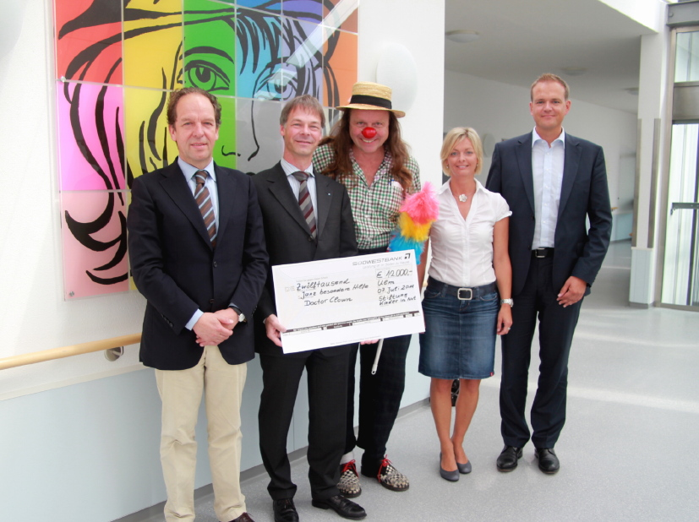

Bildunterschrift:
Scheckübergabe in der Ulmer Kinderklinik – 12.000 Euro für einen zusätzlichen Doctor-Clown: (von links nach rechts:) Professor Klaus-Michael Debatin, Heinrich Hartmann, Hieroniemuß’ Doctor-Clown Reinhard Böhm und das Ehepaar Sandra und Florian Janz.

Weitere Informationen zum Hilfsverein:
Janz-Besondere-Hilfe e.V.
Florian und Sandra Janz
Lerchenbergstraße 27 – 89160 Dornstadt
Telefon: 07348-9678-0
Telefax: 07348-9678-20
info@janz-besondere-hilfe.de
www.janz-besondere-hilfe.de

Über die SÜDWESTBANK AG
Die SÜDWESTBANK AG mit Sitz in Stuttgart ist eine mittelständische Privatbank mit dem Geschäftsgebiet Baden-Württemberg und gehört mit einer Bilanzsumme von über vier Milliarden Euro im Jahr 2010 zu den größten unabhängigen Finanzinstituten Deutschlands. Vor fast 90 Jahren in Stuttgart gegründet, beschäftigt sie heute über 500 Mitarbeiter an 26 Standorten.

